
TECHNOLOGIJŲ FAKULTETAS
INŽINERIJOS IR INFORMATIKOS katedra
SALĖS SĖDIMOS VIETOS REZERVAVIMO SISTEMA
Kursinis darbas

Informatikos studijų programos
valstybinis kodas 6531BX004
Informatikos studijų krypties
Autorius Lukas Lakštinis
 |  | (parašas) |  | (data)
Vadovas doc. dr. Aleksas Narščius
 |  | (parašas) |  | (data)
Klaipėda, 2023
TURINYS
PAVEIKSLŲ SĄRAŠAS 2
ĮVADAS 3
1. PROGRAMŲ SISTEMOS PROJEKTAVIMAS 4
1.1. Duomenų bazės projektavimas 4
1.2. Naudojami duomenys 6
1.3. Duomenų objektai 6
1.3.1. Duomenų struktūros 7
1.4. Programinis projektas 8
1.5. Projektavimo šablonai 9
2. PROGRAMŲ SISTEMOS REALIZACIJA 13
2.1. JPA realizavimas 13
2.2. DB užklausos 14
2.3. Algoritmai 15
2.4. Grafinė naudotojo sąsaja 16
3. PROGRAMŲ SISTEMOS KOKYBĖS UŽTIKRINIMAS 22
3.1. Testavimas 22
3.2. Kodo versijų kontrolė 25
IŠVADOS 26
LITERATŪROS IR KITŲ INFORMACIJOS ŠALTINIŲ SĄRAŠAS 27
PRIEDAI 28

PAVEIKSLŲ SĄRAŠAS
1 pav. Duomenų bazės esybių diagrama 6
2 pav. Lietuvių kalbos rašmenų koduotės sutvarkymas 6
3 pav. Duomenų gavimas iš duomenų bazės 7
4 pav. Naudojami duomenų objektų tipai 7
5 pav. Duomenų struktūros kolekcija 8
6 pav. Masyvų panaudojimas 8
7 pav. „AdminController“ komponentas 9
8 pav. veikimo algoritmų modeliai 10
9 pav. „Controller“ „logout“ metodas 11
10 pav. Vartotojo modelio klase 12
11 pav. Ryšys tarp „User“ ir „Vietos“ 12
12 pav. „Login“ failas 13
13 pav. „Vienas su daug“ ryšys 14
14 pav. „Vienas su vienu“ ryšys 15
15 pav. Miestų pridėjimas ir nuskaitymas 15
16 pav. Miestų ištrynimas ir skaitymas 16
17 pav. Paieška ir filtravimas kolekcijoje 16
18 pav. Rūšiavimas kolekcijoje 16
19 pav. Sėdimos vietos atnaujinimas 17
20 pav. Pagrindinis puslapis 18
21 pav. Administratoriaus „Miestai“ puslapis 18
22 pav. „MiestaiAdd“ puslapis 19
23 pav. Filmų salių pasirinkimo puslapis 19
24 pav. Skirtingų salių užimtumas 20
25 pav. Rezervacijos pašalinimo puslapis 20
26 pav. Administratoriaus „sidebar“ 21
27 pav. „MiestaiDel“ puslapis 21
28 pav. „assertStatus“ metodas 23
29 pav. „assertSee“ metodas 23
30 pav. „assertHeader“ metodas 23
31 pav. „assertViewIs“ metodas 24
32 pav. „assertDontSee“ metodas 24
33 pav. Išimčių ir performance testai 24
34 pav. „Middleware“ tikrinimas 25
35 pav. Kodo kėlimo grafikas 26

ĮVADAS
Tikslas. Įsisavinti duomenų struktūrų, duomenų bazių, grafinės naudotojo sąsajos programavimą, projektavimo šablonų taikymą, kodo versijų kontrolės, dokumentavimo bei testavimo įrankių naudojimą, programuojant dalykinės srities vientisą taikomąją programą.
Siekiant įgyvendinti numatytą tikslą, keliami šie praktikos uždaviniai:
- Suprojektuoti programų sistemą:
  - Suprojektuoti sistemos pradinius duomenis ir rezultatą;
  - Apibrėžti programoje naudojamas duomenų struktūras;
  - Aprašyti programinio projekto struktūrą;
  - Parinkti ir pritaikyti programavimo šablonus projektuojant architektūrą.
- Realizuoti programų sistemą:
  - Suprogramuoti duomenų įvedimo/išvedimo srautus;
  - Suprogramuoti programos skaičiavimų algoritmus;
  - Suprogramuoti grafinę naudotojo sąsają;
- Užtikrinti programų sistemos kūrimo proceso valdymą ir kokybės užtikrinimą:
  - Sukurti kodo tikrinimo automatinių testus;
  - Naudoti kodo versijų kontrolės įrankius.
Programavimo kursinio darbo kūrimui buvo remiamasi duota minimalių reikalavimų lentele (žr. 1 lentelę).
1 lentelė. Minimalių reikalavimų lentelė
Minimalūs reikalavimai: | Pildo dėstytojas
Laikomasi kodo vardinimo taisyklių
Ataskaita be gramatinių ar formatavimo klaidų
Gitlab pateiktas kodas ir ataskaita
Yra ataskaita su užpildytais visais duoto šablono skyriais
Kiekviename ataskaitos skyriuje yra aiškiai nurodyta kurioje kodo dalyje yra realizuotas rezultatas
Taip pat buvo remiamasi ir vertinimo kriterijų lentele (žr. 2 lentelę).

PROGRAMŲ SISTEMOS PROJEKTAVIMAS
Filmų vietų užsakymų sistema leidžia efektyviai valdyti bilietų pardavimą. Žiūrovai turės galimybę pasirinkti norimą filmo salę ir joje rezervuoti norimas vietas. Vietos užsakymui klientui reikės paspausti ant norimos vietos, tada jis bus nuvestas į kitą langą, kuriame privalės įrašyti vardą, pavardę ir paspausti mygtuką „Rezervuoti“. Po mygtuko paspaudimo duomenys siunčiami į „MySQL“ duomenų bazę. Iš duomenų bazės bus tikrinama vietų užimtumas, kuris bus rodomas salės puslapyje raudona spalva. Vartotojo sąsajos ir serverinės dalies kodui rašyti naudojama „PHP“ karkasas „Laravel“.

Duomenų bazės projektavimas
Duomenų bazės naudojamos visur ir vis dažniau, pradedant akivaizdžiomis programomis (pvz., draudimo bendrovių klientų duomenų bazės) ir baigiant ne tokiais akivaizdžiais naudojimo būdais (pvz., duomenų bazėje saugomi tikri atpažinimo vaizdai) (J.Zawodny (2011).. Duomenų bazė sudaryta iš 4 lentelių. Lentelėje „pastatas“ saugomi miestų pastatai, kuriuose galima užsakyti norimą salę ir sėdimą vietą. Šioje lentelėje naudojamas „vienas su daug“ ryšys. Šioje lentelėje aprašomi „id“, „miestas“, „foto_link“, kur „id“ bus siunčiamas į kitą lentelę „sales“. Lentelėje „sales“ taip pat naudojama „vienas su daug“ ryšys. Jis susideda iš „id“, „pastatas_id“, „pavadinimas“ ir „foto_link“. Lentelėje „vietos“, kuri naudoja „vienas su daug“ ryšį aprašoma „id“, „salės_id“, „boolean“ „užimta“. Administratoriaus priskyrimui naudojama lentelė „users“ kurioje įrašomas „name“, „password“ ir stulpelis „boolean“ „is_admin“. Lentelėje naudojamas „vienas su vienu“ ryšys (1 pav.).
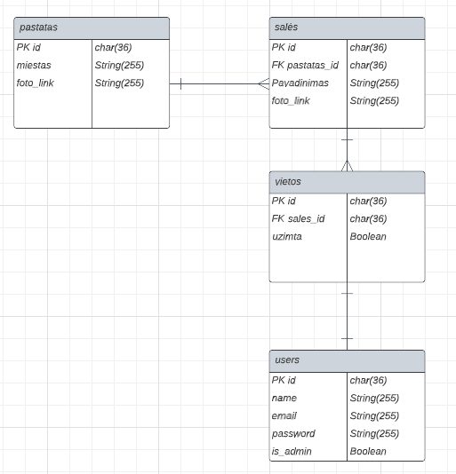
1 pav. Duomenų bazės esybių diagrama

Aukščiau pateiktoje diagramoje atvaizduota minėti ryšiai kaip „vienas su daug“, naudojami „pastatas“, „salės“ ir „vietos“ lentelėse. „Vienas su vienu“ atvaizduota „users“ stulpelyje, kuriame aprašomas „admin“ naudotojas, kuris gali trinti, pašalinti, redaguoti sėdimas vietas.
Lietuvių kalbos rašmenų koduotės sutvarkytos „MySQL“ „phpMyAdmin“ aplinkoje (2 pav.).
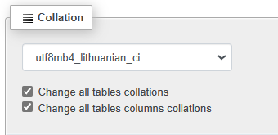
2 pav. Lietuvių kalbos rašmenų koduotės sutvarkymas

Aukščiau duotame paveikslėlyje matome langą, kuriame pakeičiama visų lentelių ir laukų rašmenų koduotė, naudojant „utf8mb4_lithuanian_ci“.

Naudojami duomenys
„Laravel“ sistemoje naudojami „Eloquent“ modeliai duomenų objektams atvaizduoti pagal duomenų bazės stulpelius (3 pav.).
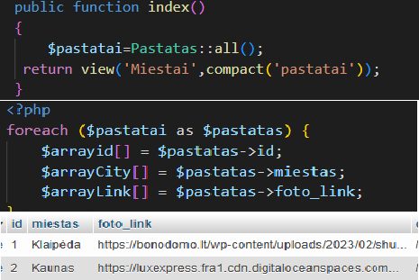
3 pav. Duomenų gavimas iš duomenų bazės
3 paveikslėjyje nurodoma „PastatasContoller“, kuriame gaunama informacija iš „MySQL“ duomenų bazės. Šie duomenys siunčiami į „View“ failą, kuriame naudojamas „foreach“ kiekvieno stulpelio informacijos įkėlimui į masyvą.

Duomenų objektai
Duomenų objektas „Laravel" sistemoje yra klasės, simbolizuojančios vieną duomenų bazės lentelės įrašą. „Salės sėdimos vietos rezervavimo sistemoje“ naudojama „boolean“, „integer“ ir „string“ duomenų objektai (4 pav.).
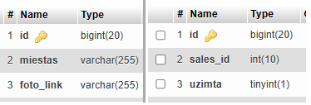
4 pav. Naudojami duomenų objektų tipai
4 pav. matome „MySQL“ lenteles, naudojamą vietų užimtumui tikrinti ir miestų kiekiui aprašyti. „Int“ atitinka „integer“ tipą, „varchar“ programoje panaudojamas kaip „string“, „boolean“ tipas duomenų bazėje rašomas „tinyint“.

Duomenų struktūros
Programų kūrėjai gali naudoti įvairias „Laravel" teikiamas duomenų struktūras duomenims saugoti, kaip masyvus, kolekcijas, objektus, „queues“, „caches“. Šiame kursiniame darbe naudojamos kolekcijos, objektai ir masyvai (5 pav.).
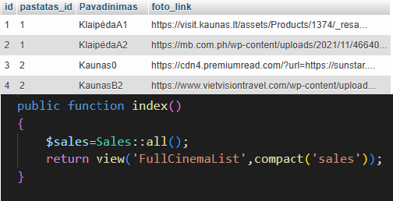
5 pav. Duomenų struktūros kolekcija
5 paveikslėlyje atvaizduota duomenų bazė, o jos apačioje yra vaizduojamas kodas „SalesController“, kuriame gaunama informacija kolekcijos pavidalu.
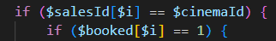
6 pav. Masyvų panaudojimas
6 pav. kode nurodomas „for“ ciklas, kuriame vyksta masyvų tikrinimas su „integer“ duomenų objektu.
„Laravel“ karkase, „HTTP“ užklausų valdymas ir maršrutizacija yra pagrįsti objektais. Kiekviena „HTTP“ užklausa yra konvertuojama į „Request“ objektą, kuris turi daugelį savybių ir metodų, leidžiančių gauti informaciją apie užklausą, kaip „URL“, metodai, parametrai ir kt.
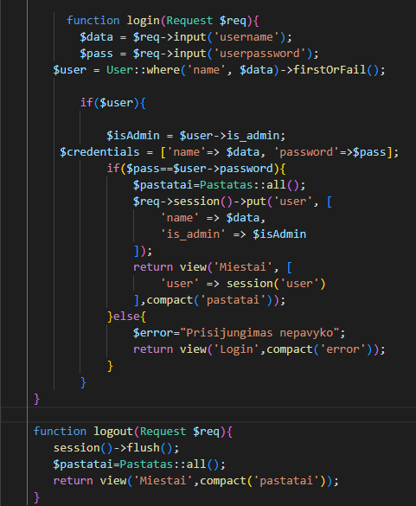
7 pav. „AdminController“ komponentas
7 pav. „AdminController“ yra kontroleris, kuris susijęs su vartotojų duomenų tvarkymu. Tai yra objektas, kuris saugo vartotojų duomenis ir jų manipuliavimo logiką. „Session“ yra objektas, kuris laiko duomenis tarp puslapių perėjimų, pavyzdžiui, prisijungimo informaciją, administratoriaus teises.

Programinis projektas
„Salės sėdimos vietos rezervavimo sistema“ yra sistema, kuri leidžia užsisakyti norimą sėdėjimo vietą. Pagrindiniame puslapyje duodama galimybė išsirinkti norimą miestą, kurio „id“ nusiunčiamas į kitą „view“ failą, kuriame išvedamos salės, išfiltruotos pagal miesto „id“. Pasirinkus norimą salę pavaizduotos užimtos vietos, vaizduojamos raudona spalva, ir vietos, leidžiamos rezervacijai. Pasirinkus laisvą vietą, klientą nukreipia į patvirtinimo langą, kuriame reikalinga informacija „vardas“, „pavarde“.
Sistemoje yra prisijungimo funkcija, kuri prieinama tik administratoriui. Po prisijungimo, administratorius gali pasirinkti bet kurią užimtą vietą ir pašalinti jos rezervacija. Programa turi atsijungimo funkcija, kuri nutraukia administratoriaus sesija ir atima privilegija pašalinti užimtas vietas. Sistemos kodas rašomas naudojant „PHP“ karkasą „Laravel“ ir naudoja „MySQL“ duomenų laikymui.
„Laravel“ – tai nemokama atvirojo kodo „PHP“ karkasas įterpiamas į „HTML“, kuris yra serverio pusės kodo rašymo kalba (Mangukiya, A. A. 2020). Du atvirojo kodo karkasai ir komponentai, kurių pagrindu sukurta „Laravel“, - tai „Symfony“ „HTTP“ branduolys, suteikiantis pagrindines „HTTP“ užklausų ir atsakymų valdymo funkcijas, ir „Eloquent ORM“, siūlantis veiksmingą ir paprastą sąveiką su duomenų bazėmis metodą.
„MySQL“ yra „SQL“ kliento ir serverio reliacinė duomenų bazių valdymo sistema. „MySQL“ apima „SQL“ serverį, kliento programas, skirtas prieigai prie serverio, administravimo įrankius ir programavimo sąsają, skirtą savoms programoms rašyti (DuBois, P. 2008). „MySQL“ plačiai naudojama su tokiomis programų kūrimo technologijomis kaip „PHP“, „Java“, „Python“ ir yra suderinama su įvairiomis operacinėmis sistemomis, įskaitant „Linux“, „Windows“ ir „MacOS“.
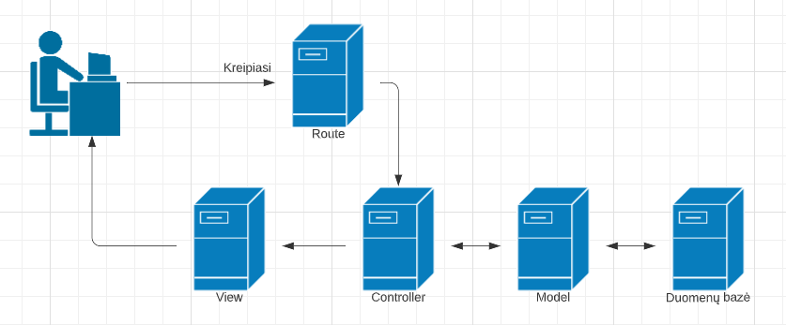
8 pav. Veikimo algoritmų modeliai
7 paveikslėlis atvaizduoja veikimo algoritmo modelį. Klientas kreipiasi į tam nustatytą „Route“, kuris nusiunčia užklausą „Contoller“. Šis kreipiasi į modelį, kuris gauna informacija iš duomenų bazių. Duomenys siunčiami atgal į „Controller“, pateikiama reikalinga informacija „View“ modeliui, sukuriamas reikalingas dizainas su reikalingais duomenimis ir viskas siunčiama klientui.

Projektavimo šablonai
Modelio peržiūros valdiklio (MVC) architektūra yra standartinis projektavimo modelis, naudojamas projektuojant svetaines arba žiniatinklio programoms kurti (Verma, A. 2014). Tai projektavimo šablonas, kuris apima visus tris projektavimo tipus: kūrybinį, struktūrinį ir elgsio. Paspausdamas mygtukus ar atlikdamas kitus veiksmus, naudotojas sąveikauja su programa per valdymo sluoksnį, kuris atnaujina vaizdą, sujungdamas naudotojo veiklą su modelio būkle. Modelis susideda iš:
- Modelio (Model) - Modelis yra aplikacijos duomenų sluoksnis. Tai apima aplikacijos būseną ir logiką, skirtą gauti, apdoroti, patikrinti ir išsaugoti duomenis. Modelis yra atsakingas už darbą su duomenų bazėmis, failais ir kitais duomenų kaupimo būdais.
- Vaizdo (View) - Vaizdas yra aplikacijos naudotojo sąsajos sluoksnis. Tai apima tai, kaip duomenys yra pateikiami naudotojui, t.y. vartotojo sąsaja ir grafika. Vaizdas yra pasyvus sluoksnis, kuris tik atvaizduoja informaciją naudotojui ir nieko daugiau.
- Valdymo (Controller) – „Controller“ yra tarpininkas tarp modelio ir vaizdo sluoksnių. Tai yra aktyvus sluoksnis, kuris apdoroja naudotojo įvestį ir pagal ją keičia modelio būseną ir atnaujina vaizdą. Valdymas yra atsakingas už programos elgseną, t.y. ko gali ir negali daryti naudotojas su aplikacija.
MVC šablonas sistemoje naudojamas kliento prisijungimui. „AdminController“ klasė veikia kaip valdiklis, priimantis gaunamas užklausas ir sąveikaujantis su modeliu bei vaizdu, kad pateiktų atsakymus (9 pav.).
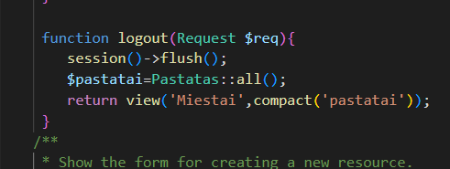
9 pav. „Controller“ „logout“ metodas
Kadangi šis metodas valdo įvestį ir išvestį tarp modelio ir rodinio, jis yra laikomas valdiklio komponentu. Vartotojo modelio klasė atspindi taikomosios programos duomenis ir verslo logiką (10, 11 pav.).
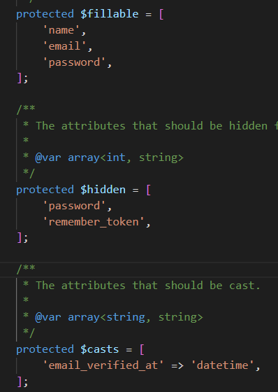
10 pav. Vartotojo modelio klase
Vartotojo modelyje 10 pav. eilutės yra susijusios su modelio savybėmis ir nėra tiesiogiai susijusios su MVC modeliu, tačiau tolesnėje eilutėje apibrėžiamas ryšys tarp "User" ir "Vietos" modelių, kuris yra svarbus MVC modelio aspektas (11 pav.).
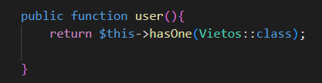
11 pav. Ryšys tarp „User“ ir „Vietos“
11 pav. eilutėje nurodoma, kad „User“ modelis turi vieną „Vietos“ modelio, kuris yra MVC architektūros modelio sluoksnio dalis. „HTML“ žymėjimas ir „Blade“ komandos, naudojamos „Login“ peržiūros faile, kad būtų atvaizduota prisijungimo forma, pirmiausia laikomos MVC architektūros rodinio sluoksnio sudedamąja dalimi (12 pav.).
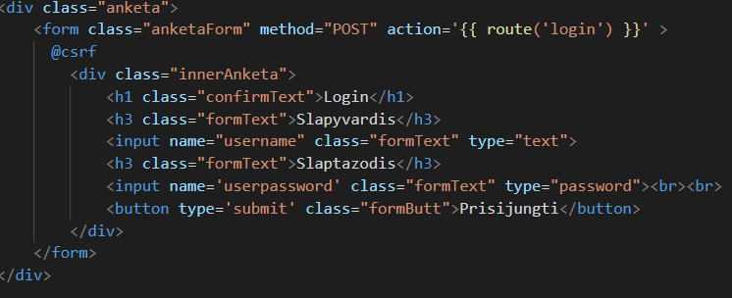
12 pav. „Login“ failas
Šiose eilutėse apibrėžiama „HTML“ formos, su kuria vartotojas sąveikauja įvesdamas savo prisijungimo informaciją į programą, struktūra ir turinį CSRF („cross-site request forgery“) tai kenkėjiška ataka, kai išorinė svetainė pateikia užklausas jūsų programai užgrobdama naudotojų naršyklę (greičiausiai naudodama „JavaScript“), kai jie vis dar yra prisijungę prie jūsų svetainės (Stauffer, M. 2019).

PROGRAMŲ SISTEMOS REALIZACIJA
Modelio-vaizdo-kontrolerio (MVC) architektūra – tai „Laravel“ privati architektūra, leidžianti programuotojams sąveikauti su kodu išlaikant programos vientisumą. Lengvai palaikomas kodas, kuris padeda kurti tvarkingai. „Laravel“ karkase yra integruotas „bootstrap“ ir „CSS“ kalbos. „Bootstrap“ turi oficialią „HTML“ žinyną, vadinamą „Bootlint“, kuris tikrina, ar „DOM“ nėra klaidų naudojant „Bootstrap“ elementus ir komponentus (Moreto, S. 2016).

JPA realizavimas
JPA realizavimas „Laravel“ karkase yra nesuderinimas, bet „Laravel“ turi alternatyvą „Eloquent“. Objektų reliacinio atvaizdavimo (ORM) sistema „Eloquent“ yra „PHP“ karkaso „Laravel“ dalis. Vietoj tiesiogiai sukurtų „SQL“ užklausų, ji leidžia bendrauti su duomenų bazėmis naudojant objektinę sintaksę. Kiekvienas sukurtas „Eloquent“ modelis yra esamos duomenų bazės lentelės atvaizdavimas (Permana, P. A. G., & Triandini, E. 2021). „Eloquent“ leidžia apibrėžti asociacijas tarp duomenų bazės lentelių ir atlikti tipines duomenų bazės operacijas, įskaitant prieigą prie įrašų, jų pridėjimą, atnaujinimą ir pašalinimą (13, 14 pav.).
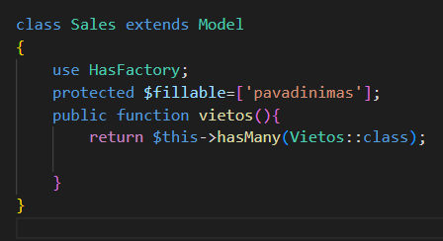
13 pav. „Vienas su daug“ ryšys
Klasė „Sales“ išplečia klasę „Model“, kuri yra pagrindinė „Laravel“ „Eloquent“ modelių klasė. Savybė „$fillble“ naudojama nurodyti, kuriuos modelio atributus galima užpildyti masiniu priskyrimu. Metodas „vietos()“ apibrėžia „Sales“ modelio ir „Vietos“ modelio ryšį „vienas su daugeliu“, naudojant „Eloquent“ suteiktą metodą „hasMany()“.
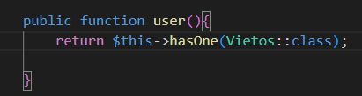
14 pav. „Vienas su vienu“ ryšys
Klasė „User“ išplėčia klasę „Model“. Metodas „user“ apibrėžia „User“ modelio ir „Vietos“ modelio ryšį „vienas su vienu“. „Eloquent“ šis ryšys apibrėžiamas metodu „hasOne“.

DB užklausos
CRUD funkcionalumas, t. y. galimybė kurti, skaityti, atnaujinti ir šalinti duomenis tiek vietinėje, tiek serverio duomenų bazėje ir gebėti sinchronizuoti duomenų bazes tol, kol įrenginiai turi interneto ryšį (Melander, M. 2018). Sistemos „PastatasController“ naudojami „Create“, „Read“ ir „Delete“ funkcijos, „vietosController“ panaudojama „Update“ funkcija.
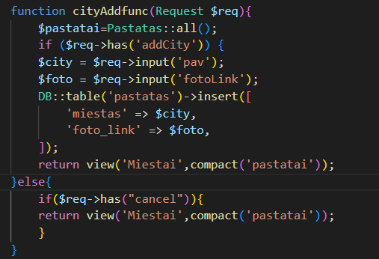
15 pav. Miestų pridėjimas ir nuskaitymas
Miestų pridėjimo kodas nuskaito visus duomenis iš lentelės „Pastatas“, paimami įrašymo laukai ir priskiriami „$city”, miesto pavadinimui, ir „$foto” nuotraukos nuorodos įkėlimui. Šie kintamieji įdedami į tam tikrus duomenų lentelės stulpelius. Jei buvo paspaustas mygtukas „cancel“, niekas neištrinama ir administratorių grąžina į pagrindinį miestų puslapį.
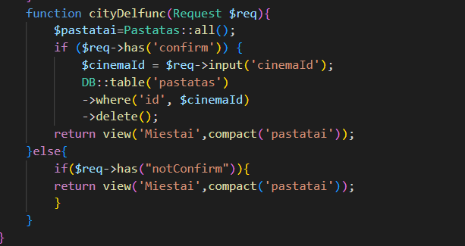
16 pav. Miestų ištrynimas ir skaitymas
Miestų ištrynime naudojama panaši logika, tik nėra įrašymo laukų priskyrimo, bet atsiranda miestų „id“ tikrinimas. Jei miesto „id“ sutampa su „MySQL“ „id“, eilutė ištrinama.

Algoritmai
„Salės sėdimos vietos rezervavimo sistemoje“ kolekcijos gaunamos iš duomenų bazių. Elementų paieška, filtravimas ir rūšiavimas vykdomas lentelių kontroleriuose (17, 18 pav.).
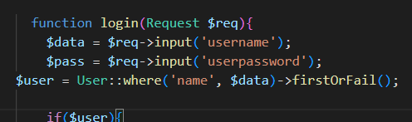
17 pav. Paieška ir filtravimas kolekcijoje
Paveikslėlyje vaizduojama „AdminController“ klasė. Šioje klasėje gaunami duomenys iš „view“ įrašymo laukų ir nusiunčiami į „login“ metodą. „$user” kintamajam priskiriama duomenų lentelės kolekcija, kurioje ieškoma ir filtruojama duomenis, kurie atitinka vardą „$data” kintamąjį.
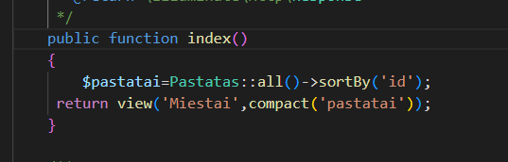
18 pav. Rūšiavimas kolekcijoje
Ši funkcija ištraukia visus duomenis iš „Pastatas“ modelio naudojant „all()“ funkciją, kuri grąžina kolekciją. Kolekcija yra surūšiuota pagal „id“ stulpelio reikšmę naudojant „sortBy()“ funkciją. Galiausiai, funkcija perduoda „$pastatai“ kintamąjį į „Miestai“ vaizdą per „compact()“ funkciją. Tai leidžia vaizde naudoti „$pastatai“ kintamąjį.
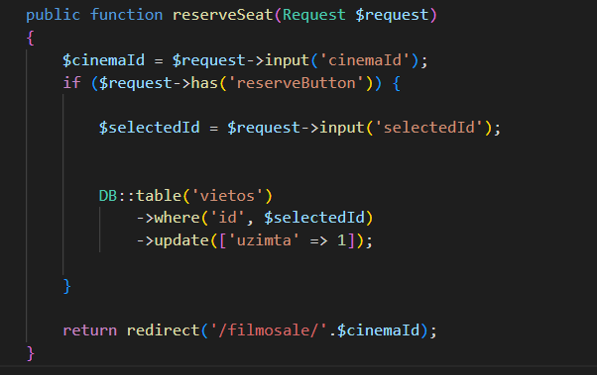
19 pav. Sėdimos vietos atnaujinimas
„ReserveSeat“ metode paimama paspaustos sėdimos vietos „id“, jei yra paspaustas mygtukas „rezervuoti, duomenų bazei siunčiamas atnaujinimas pakeisti sėdimos vietos stulpelį „užimta“ į 1.

Grafinė naudotojo sąsaja
GUI reaguoja į naudotojo įvykius, pvz. pelės judesius ar meniu pasirinkimus, ir taip užtikrina, kad pagrindinį taikomosios programos kodą (Memon, A. M. 2012). Sistemos grafinė sąsaja susideda iš kelių punktų. Visuose puslapiuose yra „sidebar“ ir „header“. „Sidebar“ paprastam naudotojui matoma tik „Miestai“ mygtukas, kuris nukreipia į pagrindinį puslapį, ir „Login“, kuris leidžia klientui prisijungti (20 pav.).
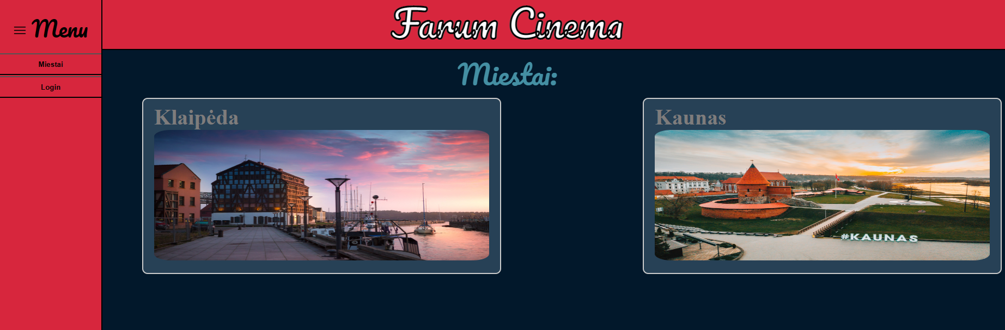
20 pav. Pagrindinis puslapis
Pagrindiniame puslapyje „Miestai“ paprastam klientui išvedami mygtukai su miestų pasirinkimais. Administratoriui atsiranda papildomas langas su užrašu „Pridėkite miestą“ (21 pav.)
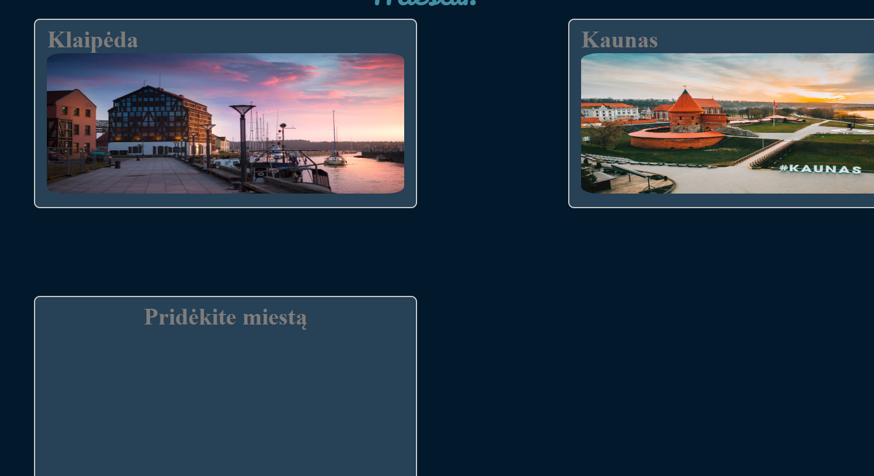
21 pav. Administratoriaus „Miestai“ puslapis
Administratoriui paspaudus šį mygtuką, jis perkeliamas į kitą puslapį „MiestaiAdd“ (22 pav.).
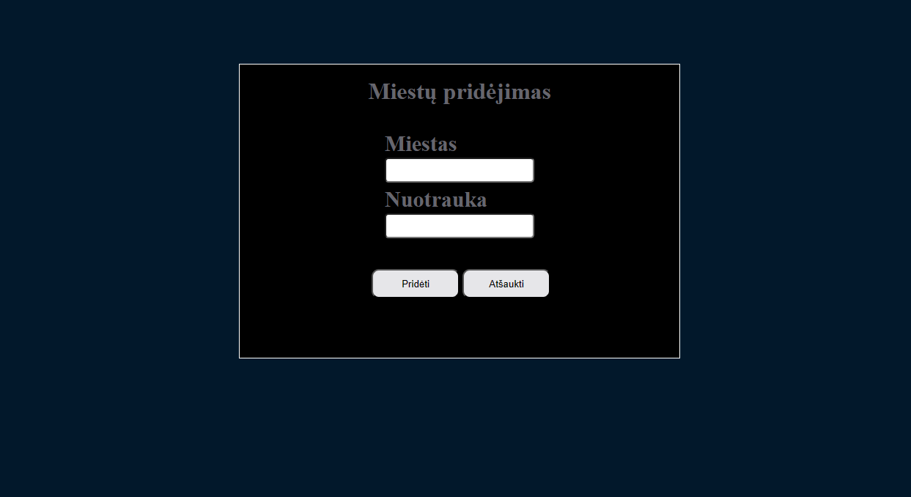
22 pav. „MiestaiAdd“ puslapis
Šiame puslapyje administratorius gali įvesti miesto pavadinimą į laukelį „Miestas“ ir įvesti nuotraukos nuorodą į laukelį „Nuotrauka“. Administratorius turi du pasirinkimus, patvirtinti miestą su mygtuku „Pridėti“, kuris bus siunčiamas į duomenų bazę, arba atšaukti savo pasirinkimą su mygtuku „Atšaukti“.
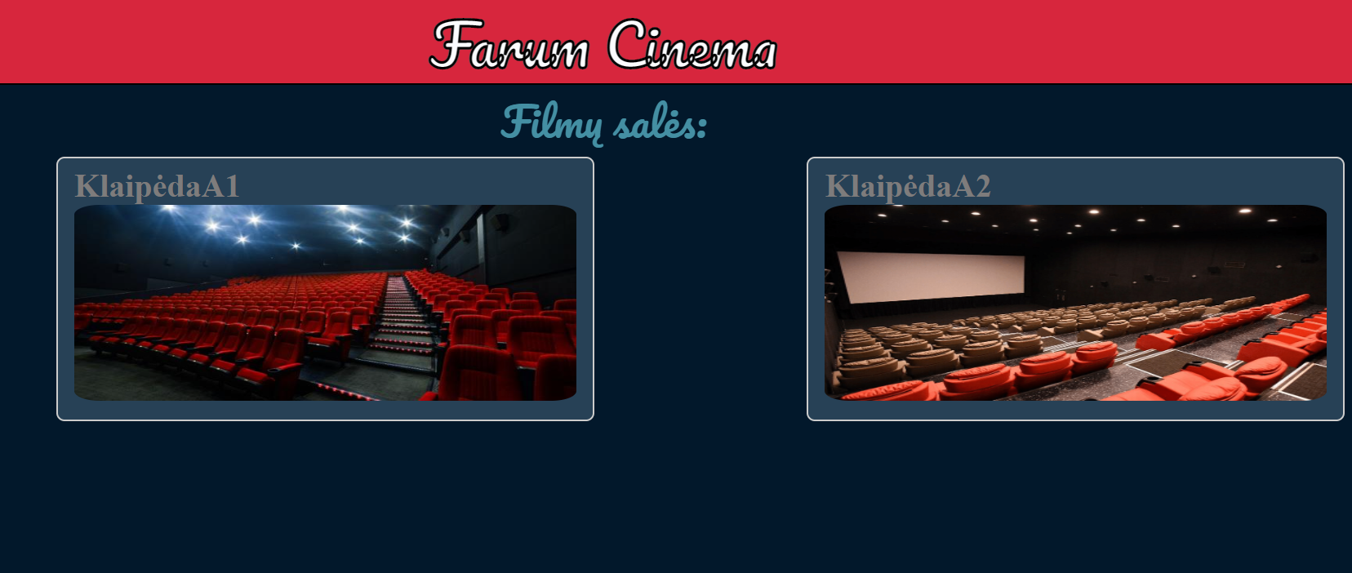
23 pav. Filmų salių pasirinkimo puslapis
Klientas arba administratorius pasirinkęs vieną iš galimų miestų, bus perkeliamas į „filmosales“ puslapį (23 pav.). Puslapyje, iš duomenų bazių gautos salės išvedamos į ekraną ir klientui duodamas tolimesnis pasirinkimas išsirinkti norimą salę.
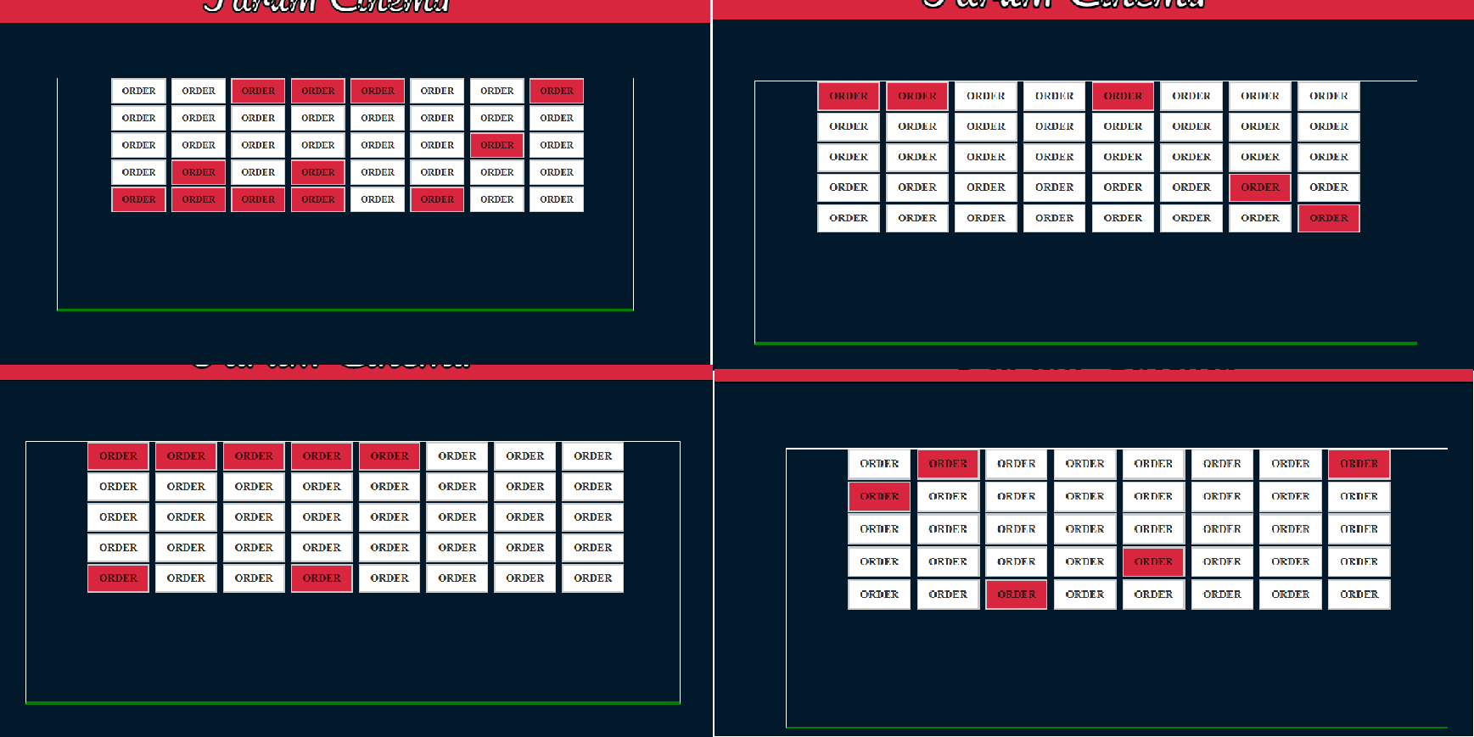
24 pav. Skirtingų salių užimtumas
Pasirinkus norimą salę, klientas perkeliamas į salės sėdimų vietų rezervavimo puslapį (24 pav.). Sėdimos vietos atvaizduojamos mygtuko pavidalu, raudona spalva žymi užimtą vietą ir klientas neturi prieigos paspausti šio mygtuko, o laisvos vietos žymimos balta spalva ir užvedus pelės žymekliu, nušvinta žalia spalva. Administratorius turi prieigą prie užsakytų sėdimų vietų, jas paspaudus vartotojas nukeliamas į rezervacijos pašalinimo puslapį (25 pav.).
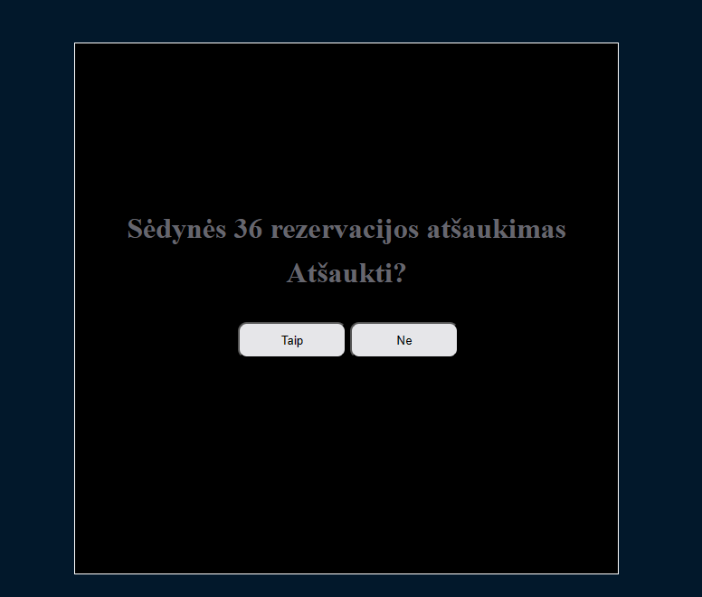
25 pav. Rezervacijos pašalinimo puslapis
Rezervacijos pašalinimo puslapyje išvedama pasirinktos vietos „id“ ir duodami du pasirinkimai: mygtukas „Taip“ atšaukia rezervacija ir ji tampa prieinama visiems klientams, o mygtukas „Ne“ grąžina administratorių atgal į buvusią salę.
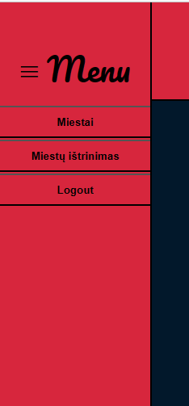
26 pav. Administratoriaus „sidebar“

Administratoriui taip pat rodomas papildomas mygtukas „Miestų ištrinimas“ (26 pav.). Jį paspaudus, administratorius perkeliamas į identišką „Miestai“ puslapį. Paspaudus ant miesto, kurį nori ištrinti administratorius, bus perkeltas į „MiestaiDel“ puslapį (27 pav.). Paspaudus mygtuką „Logout“ klientas arba administratorius bus atjungti iš „session“.

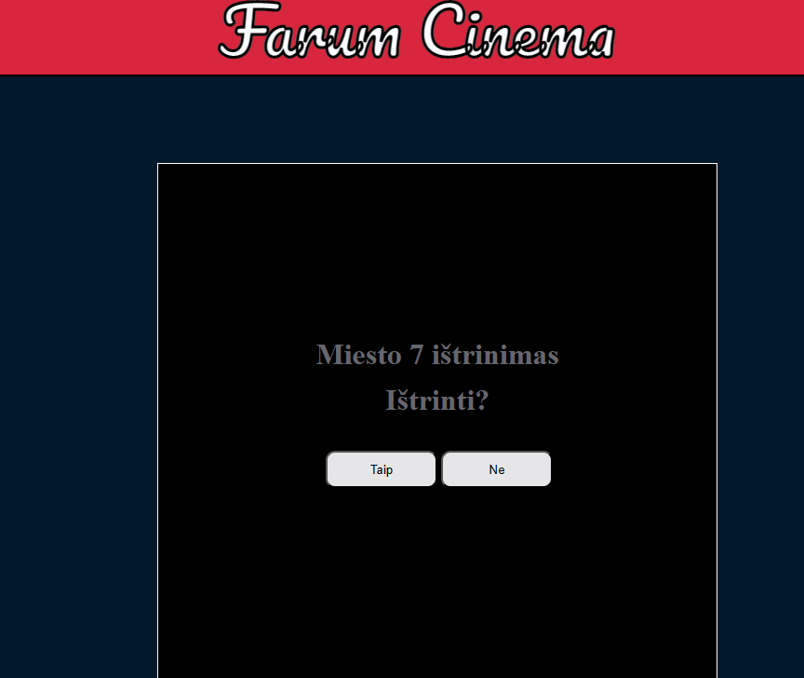
27 pav. „MiestaiDel“ puslapis
Šis puslapis prieinamas tik administratoriui, ir jam išvedama miesto „id“, kurį jis pasirinko. Jam duodami du mygtukai: „Taip“, kuris ištrins miestą iš duomenų bazių, arba mygtukas „Ne“, kuris sugrąžins į pagrindinį „Miestai“ puslapį.

PROGRAMŲ SISTEMOS KOKYBĖS UŽTIKRINIMAS

Testavimas
Sistemoje yra 5 skirtingi „assert“ metodai. Kiekvienas „assert“ metodas yra skirtinguose anotacijose (28, 29, 30, 31, 32 pav.).
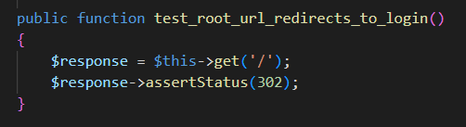
28 pav. „assertStatus“ metodas
28 pav. kodas vykdo testą, kuris tikrina, ar pagrindinis „URL“ nukreipia vartotoją į pagrindinį puslapį. Pirma, yra gaunamas pagrindinis „URL“ naudojant „get('/')“. Tada yra patikrinama, ar sugrąžintas „HTTP“ atsakymo kodas yra 302 (tai yra nukreipimas). Jei tai nėra 302, testas nepavyksta. Šis testas yra naudingas patikrinant, ar pagrindinis „URL“ veikia kaip tikimasi ir nukreipia vartotojus į pagrindinį puslapį.
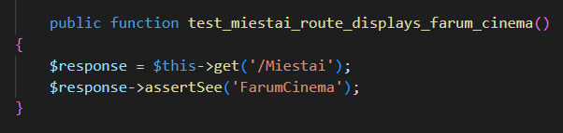
29 pav. „assertSee“ metodas
29 pav. kodas yra testas, kuris tikrina ar „Miestai“ kelias grąžina puslapį, kuriame yra „FarumCinema“ tekstas. Testas tęsis sėkmingai jei puslapyje bus rastas teksto fragmentas „FarumCinema“, o jei jo nerasta, testas bus pažymėtas kaip nepavykęs.
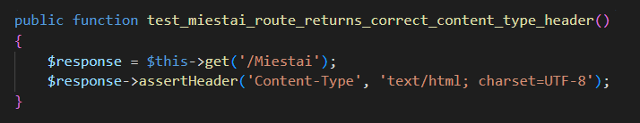
30 pav. „assertHeader“ metodas
30 pav kodas yra testas, kuris tikrina, ar užklausa į „/Miestai“ maršrutą grąžina teisingą turinio tipą, t.y. „text/html“ ir teisingą kodavimą, t.y. „UTF-8“. Testas iškviečia „GET“ užklausą į „/Miestai“ maršrutą ir gauna atsakymą. Tada tikrinama, ar atsakyme yra teisingas „Content-Type“ antraštė su reikiamu tipu ir kodavimu, naudojant „PHPUnit“ funkciją „assertHeader()“. Jei atsakymo antraštė neatitinka tikėtųjų reikšmių, testas bus nesėkmingas.
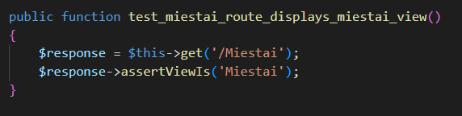
31 pav. „assertViewIs“ metodas
31 pav. kodas yra testas, kuris patikrina, ar maršrutas „Miestai“ grąžina teisingą vaizdo šabloną. Kodas naudoja „Laravel“ funkciją „get“, kad gautų maršruto „Miestai“ atsakymą, o po to naudoja „assertViewIs“ funkciją, kuri patikrina, ar maršrutas grąžina teisingą vaizdo šabloną. Jei maršrutas grąžina teisingą vaizdo šabloną, testas praeina, jei ne - testas nepavyksta.
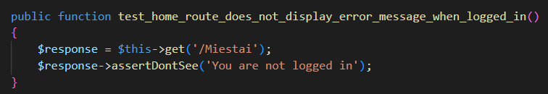
32 pav. „assertDontSee“ metodas
32 pav. kodas tikrina, ar nėra klaidos pranešimo, kai vartotojas yra prisijungęs ir peržiūri puslapį „/Miestai“. Testas patikrina, ar puslapis nerodo teksto „You are not logged in“. Jei teksto nerodo, testas bus sėkmingas.
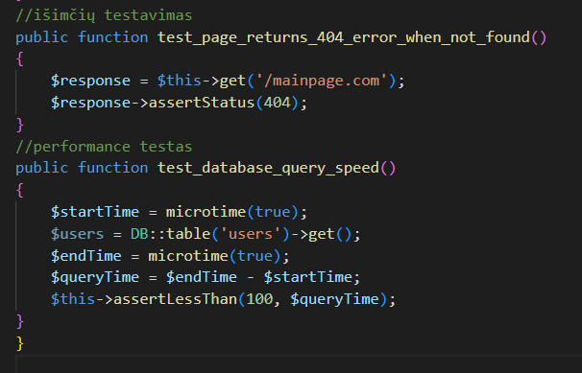
33 pav. Išimčių ir „performance“ testai
33 pav. „performance“ testas matuoja, kaip greitai galima gauti duomenis iš duomenų bazės. Jei užklausa užtrunka ilgiau nei 100 milisekundžių, testas nesėkmingas. Tai padeda nustatyti, ar duomenų bazės užklausų greitis yra pakankamai greitas, kad vartotojas nepatirtų nereikalingo laukimo. Išimčių kodas testuoja ar aplikacija grąžina 404 „HTTP“ statuso kodą, kai vartotojas bando pasiekti puslapio nuorodą, kuri neegzistuoja.
„Middleware“ „Laravel“ karkase veikia kaip testavimo būdas, pridedamas prie „route“ nuorodos. „Route“ yra „URL“, kuris leidžia palaikyti ryšį su išoriniu pasauliu naudojant žinomu „URL“ adresu (Subecz, Z. 2021). Sistemoje jis testuoja, ar prisijungęs asmuo yra administratorius (34 pav.). Jei neturintis teisių naudotojas mėgina pasiekti nuorodą, kuri gali būti prieinama tik administratoriui, jam išmes „403, Unauthorized access“ klaidą.
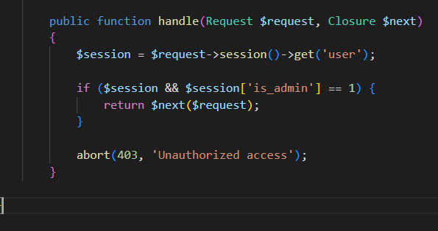
34 pav. „Middleware“ tikrinimas
Nuorodų faile yra 16 skirtingų nukreipimo eilučių, 7 iš jų yra apsaugoti „middleware“, kurie sudaro 43% kodo dengimo:
Route::redirect('/', '/Miestai');
Route::resource('/filmosales', SalesController::class);
Route::get('/Confirmation', function () {
return view('Confirmation');
})->name('Confirmation');
Route::get('/Login', function () {
return view('Login');
})->name('auth');
Route::post('/Login1', [AdminController::class, 'login'])->name('login');
Route::resource('/Miestai', PastatasController::class)->name('index', 'miestai');
Route::resource('/filmosale', VietosController::class)->name('index', 'filmosale');
Route::post('/Miestai', [VietosController::class, 'reserveSeat'])->name('vietos.reserveSeat');
Route::get('/AdminRemoval', function () {
return view('AdminRemoval');
})->name('AdminRemoval')->middleware('admin');
Route::post('/AdminRemoval1', [AdminController::class, 'update'])->middleware('admin')->name('AdminRemoval1');
Route::get('/destroySession', [AdminController::class, 'logout'])->name('logout');
Route::get('/MiestaiAdd', function () {
return view('MiestaiAdd');
})->name('MiestaiAdd')->middleware('admin');
Route::get('/MiestaiDel', function () {
$pastatai = Pastatas::all();
return view('MiestaiDel', compact('pastatai'));
})->name('MiestaiDel')->middleware('admin');
Route::get('/MiestaiDelConf', function () {
return view('MiestaiDelConf');
})->name('MiestaiDelConf')->middleware('admin');
Route::post('/ConfAdd', [PastatasController::class, 'cityAddfunc'])->name('ConfAdd')->middleware('admin');
Route::post('/CityDelConf', [PastatasController::class, 'cityDelfunc'])->name('CityDelConf')->middleware('admin');

Kodo versijų kontrolė
„Salės sėdimos vietos rezervavimo sistema“, yra laikoma „GITHUB“ aplinkoje, kurioje kodas atnaujinamas dažniausią savaitę (35 pav.). „GITHUB“ projekto nuoroda: „https://github.com/Blendermoketojas/Laravel-praktinis-darbas.git“
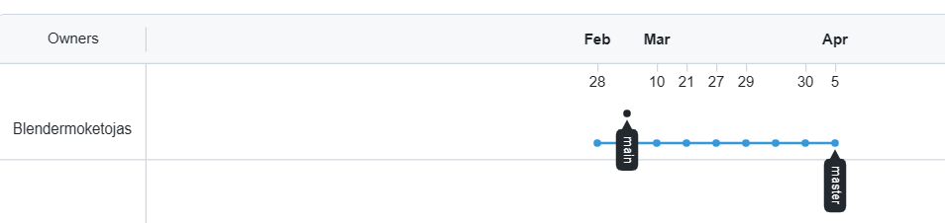
35 pav. Kodo kėlimo grafikas

IŠVADOS
- Pavyko suprojektuoti programos sistemą. Jos projektavimui „PHP“ karkasą „Laravel“ ir panaudojau „MySQL“ duomenų bazę, supratau, jog pilnam sistemos veikimui reikalingos 4 lentelės, kuriuose laikoma miestai, salės, vietos ir naudotojai, tarp kurių reikėjo naudoti „vienas su vienu“ ir „vienas su daug“ ryšius. Programoje naudojami „string“, „boolean“, „integer“, kolekcijos, objektai ir masyvai. Programos veikimui reikėjo naudoti sudetinius objektus, kurie gaunami iš duomenų bazės. „Laravel“ karkase naudojama „MVC“, kuris priklauso kūrimo, elgesio ir struktūros projektavimo šablonams.
- Realizuota programų sistema, naudojant JPA, DB užklausas, algoritmus, bei grafinę naudotojo sąsaja. Išsiaiškinau, jog „Laravel“ neturi tiesioginės JPA, tačiau turi alternatyvą „Eloquent“, kuris leidžia bendrauti su duomenų bazėmis naudojant objektinę sintaksę. Naudojant „Eloquent“ reikėjo naudoti „hasMany“ ir „hasOne“ ryšius. Duomenų bazių užklausoms panaudojau CRUD funkcionalumą, kuris leido kurti, skaityti, atnaujinti ir ištrinti duomenų lentelės įrašus. Gautiems elementams reikėjo naudoti paieškos, filtravimo ir rūšiavimo funkcijas, norit gauti tvarkingus duomenis iš duomenų bazių. Grafinei naudotojo sąsajai panaudojau „Laravel“, kuriame sukūriau sudėtinę naudotojo sąsaja, kurioje galima manipuliuoti duomenimis.
- Užtikrintas programų sistemos kūrimo proceso valdymas ir kokybės užtikrinimas, naudojant automatinius testus, susidedančius iš 5 „assert“ rušių, kur kiekvienas iš jų yra skirtingose anotacijose. Testavimui taip pat sukurta išimčių ir „performance“ testai. Supratau, jog puslapių priėjimui neturint teisių, reikalingas „middleware“, kuris padengia pusę duotų srautų.

LITERATŪROS IR KITŲ INFORMACIJOS ŠALTINIŲ SĄRAŠAS
- DuBois, P. (2008). MySQL. Pearson Education.
- Mangukiya, A. A. (2020). Laravel: A framework for building PHP Apps. Bournemouth University.
- Melander, M. (2018). Synchronization and data merging between iOS, server and database: Solution for setup of synchronized offline capable crud functionality between iOS client and server.
- Memon, A. M. (2012). GUI testing: Pitfalls and process. Computer.
- Moreto, S. (2016). Bootstrap 4 By Example. Packt Publishing Ltd.
- Permana, P. A. G., & Triandini, E. (2021). Performance with Eloquent and Query Builder in Crowdfunding System with Laravel Framework.
- Stauffer, M. (2019). Laravel: Up & running: A framework for building modern php apps. O'Reilly Media.
- Subecz, Z. (2021). Web-development with Laravel framework. Gradus.
- Verma, A. (2014). Mvc architecture: A comparative study between ruby on rails and laravel. Indian Journal of Computer Science and Engineering (IJCSE).
- Zawodny J. (2011). MySQL.

PRIEDAI
2 lentelė. Vertinimo kriterijų lentelė
Vertinama dalis (skyrius ataskaitoje) | Vertė | Slenkstinis (5-6) | Tipinis (7-8) | Puikus (9-10)
Duomenų bazės projektavimas (1.1) | 5 % | DB su bent 3 lentelėmis (po min 20 įrašų po min 3 laukus). | DB su bent 4 lentelėmis (po min 20 įrašų po min 3 laukus). Panaudoti kelių tipų ryšiai. | Yra skaitymas iš DB su bent 4 lentelėmis (po min 20 įrašų po min 3 laukus). Panaudoti kelių tipų ryšiai.  Sutvarkytos lietuvių kalbos rašmenų koduotės.
Duomenų objektai (1.2.1) | 5 % | Dirbama bent su vienu duomenų objektu sudarytu iš min 3 savybių | Dirbama su keliais duomenų objektais arba vienu sudėtiniu duomenų objektu | Dirbama su keliais duomenų objektais ir bent vienas yra sudėtinis duomenų objektas
Duomenų struktūros (1.2.2) | 10 % | Parinkta viena duomenų struktūra ir pagrįstas jos tinkamumas | Panaudotos kelios duomenų struktūros, apibrėžta sava jų kombinacija. Arba yra galimybė papildyti naujais objektais. | Panaudotos kelios duomenų struktūros, apibrėžta sava jų kombinacija. Ir yra galimybė papildyti naujais objektais.
Programinis projektas (1.3) | 5 % | Aprašytas programinis projektas ir naudojamos technologijos | Aprašytas programinis projektas ir naudojamos technologijos, nurodytas pilnas projekto architektūrinis modelis | Aprašytas programinis projektas ir naudojamos technologijos, nurodytas pilnas projekto architektūrinis modelis. Aprašyti veikimo algoritmų modeliai.
Projektavimo šablonai (1.4) | 10 % | Programos kode pritaikyta po 1 kūrimo, struktūrinį bei elgesio projektavimo šabloną | Programos kode pritaikyti 5 kūrimo, struktūrinį bei elgesio projektavimo šablonai | Programos kode pritaikyti 7 (po minimum 2 kūrimo, struktūrinį bei elgesio) projektavimo šablonai
JPA realizavimas (2.1) | 5 % | Sukonfiguruota JPA, naudojant Hibernate arba alternatyvų karkasą. Sukurta bent viena esybė ir atliekamos CRUD operacijos. | Sukonfiguruota JPA, naudojant Hibernate arba alternatyvų karkasą. Sukurtos bent viena sudėtingesnė esybių struktūra (viena esybė sudaryta iš kelių kitų, viena esybė privalomai turi turėti kitą esybę ir pan.). | Sukonfiguruota JPA, naudojant Hibernate arba alternatyvų karkasą. Sukurtos kelios sudėtingesnės esybių struktūros (viena esybė sudaryta iš kelių kitų, viena esybė privalomai turi turėti kitą esybę ir pan.)
DB užklausos (2.1) | 7 % | Atliekamos visos CRUD operacijos. | Atliekamos sudėtinės užklausos apimančios kelis parametrus arba kelias DB lenteles | Atliekamos sudėtinės užklausos apimančios kelis parametrus ir kelias DB lenteles
Algoritmai (2.2) | 8 % | Atliekama viena operacija iš:  Elementų paieška kolekcijoje,  Elementų atranka (filtravimas) kolekcijoje,  Elementų rūšiavimas kolekcijoje | Atliekamos dvi operacijos iš:  Elementų paieška kolekcijoje,  Elementų atranka (filtravimas) kolekcijoje,  Elementų rūšiavimas kolekcijoje | Atliekamos trys operacijos:  Elementų paieška kolekcijoje,  Elementų atranka (filtravimas) kolekcijoje,  Elementų rūšiavimas kolekcijoje
Grafinė naudotojo sąsaja  (2.3) | 10 % | Yra grafinė naudotojo sąsaja, atvaizduojanti duomenis ir leidžianti manipuliuoti jais. | Yra sudėtinė grafinė naudotojo sąsaja, atvaizduojanti duomenis ir leidžianti manipuliuoti jais. | Yra kelios skirtingos sudėtinės grafinės naudotojo sąsajos (mobile app, web, kt.), atvaizduojančios duomenis ir leidžiančios manipuliuoti jais.
Testavimas (3.1) | 4 % | Sukurtas kodas testuojamas automatiniais testais (padengimas 20 proc.) | Sukurtas kodas testuojamas automatiniais testais (padengimas 50 proc.). | Sukurtas kodas testuojamas automatiniais testais (padengimas 70 proc.)
Testavimas (3.1) | 3 % | Yra panaudoti bent 3 rūšių assert metodai. | Yra panaudoti bent 4 rūšių assert metodai. | Yra panaudoti bent 5 rūšių assert metodai.
Testavimas (3.1) | 3 % | Yra panaudotos bent 3 rūšių anotacijos. | Yra panaudotos bent 4 rūšių anotacijos. | Yra panaudotos bent 5 rūšių anotacijos.
Testavimas (3.1) | 4 % | Realizuota viena iš testavimo kategorijų:  Išimčių testavimas,  Performance testavimas,  Parametrizuoti testai. | Realizuotos dvi iš testavimo kategorijų: Išimčių testavimas,  Performance testavimas,  Parametrizuoti testai. | Realizuotos trys iš iš testavimo kategorijų:  Išimčių testavimas,  Performance testavimas,  Parametrizuoti testai.
Kodo versijų kontrolė (3.2) | 8 % | Minimum 25% kassavaitiniai tarpiniai kodo pateikimai | Minimum 50% kassavaitinių tarpinių kodo pateikimų | Minimum 75% kassavaitinių tarpinių kodo pateikimų
Sprendimų pagrindimas (Informacinių šaltinių sąrašas) | 13 % | Projektuojant ir realizuojant pacituoti bent 5 moksliniai šaltiniai | Projektuojant ir realizuojant pacituoti bent 8 moksliniai šaltiniai | Projektuojant ir realizuojant pacituoti bent 10 mokslinių šaltinių

